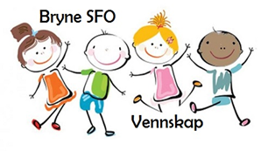
Påske 2025

SFO opnar 07.15 og stenger 16.00. Barna får frukost fram til 08.30. Me et 2-måltid så barna treng ikkje ha med eigen matpakke.
Me er alle i lag. Bruker kantine, lille aula og kjeller.
Hugs å ta med drikkeflaske kvar dag.
Barna må ha klede etter veret. Hugs regntøy, varmt og godt yttertøy og ekstra skift.
Det er fint om de gir beskjed dersom barnet ikkje kjem på SFO likevel, eller blir forsinka.

Måndag 14.april | Gym  Matjungelen: Me lager wraps med kylling og grønsaker  Formingsaktivitet | 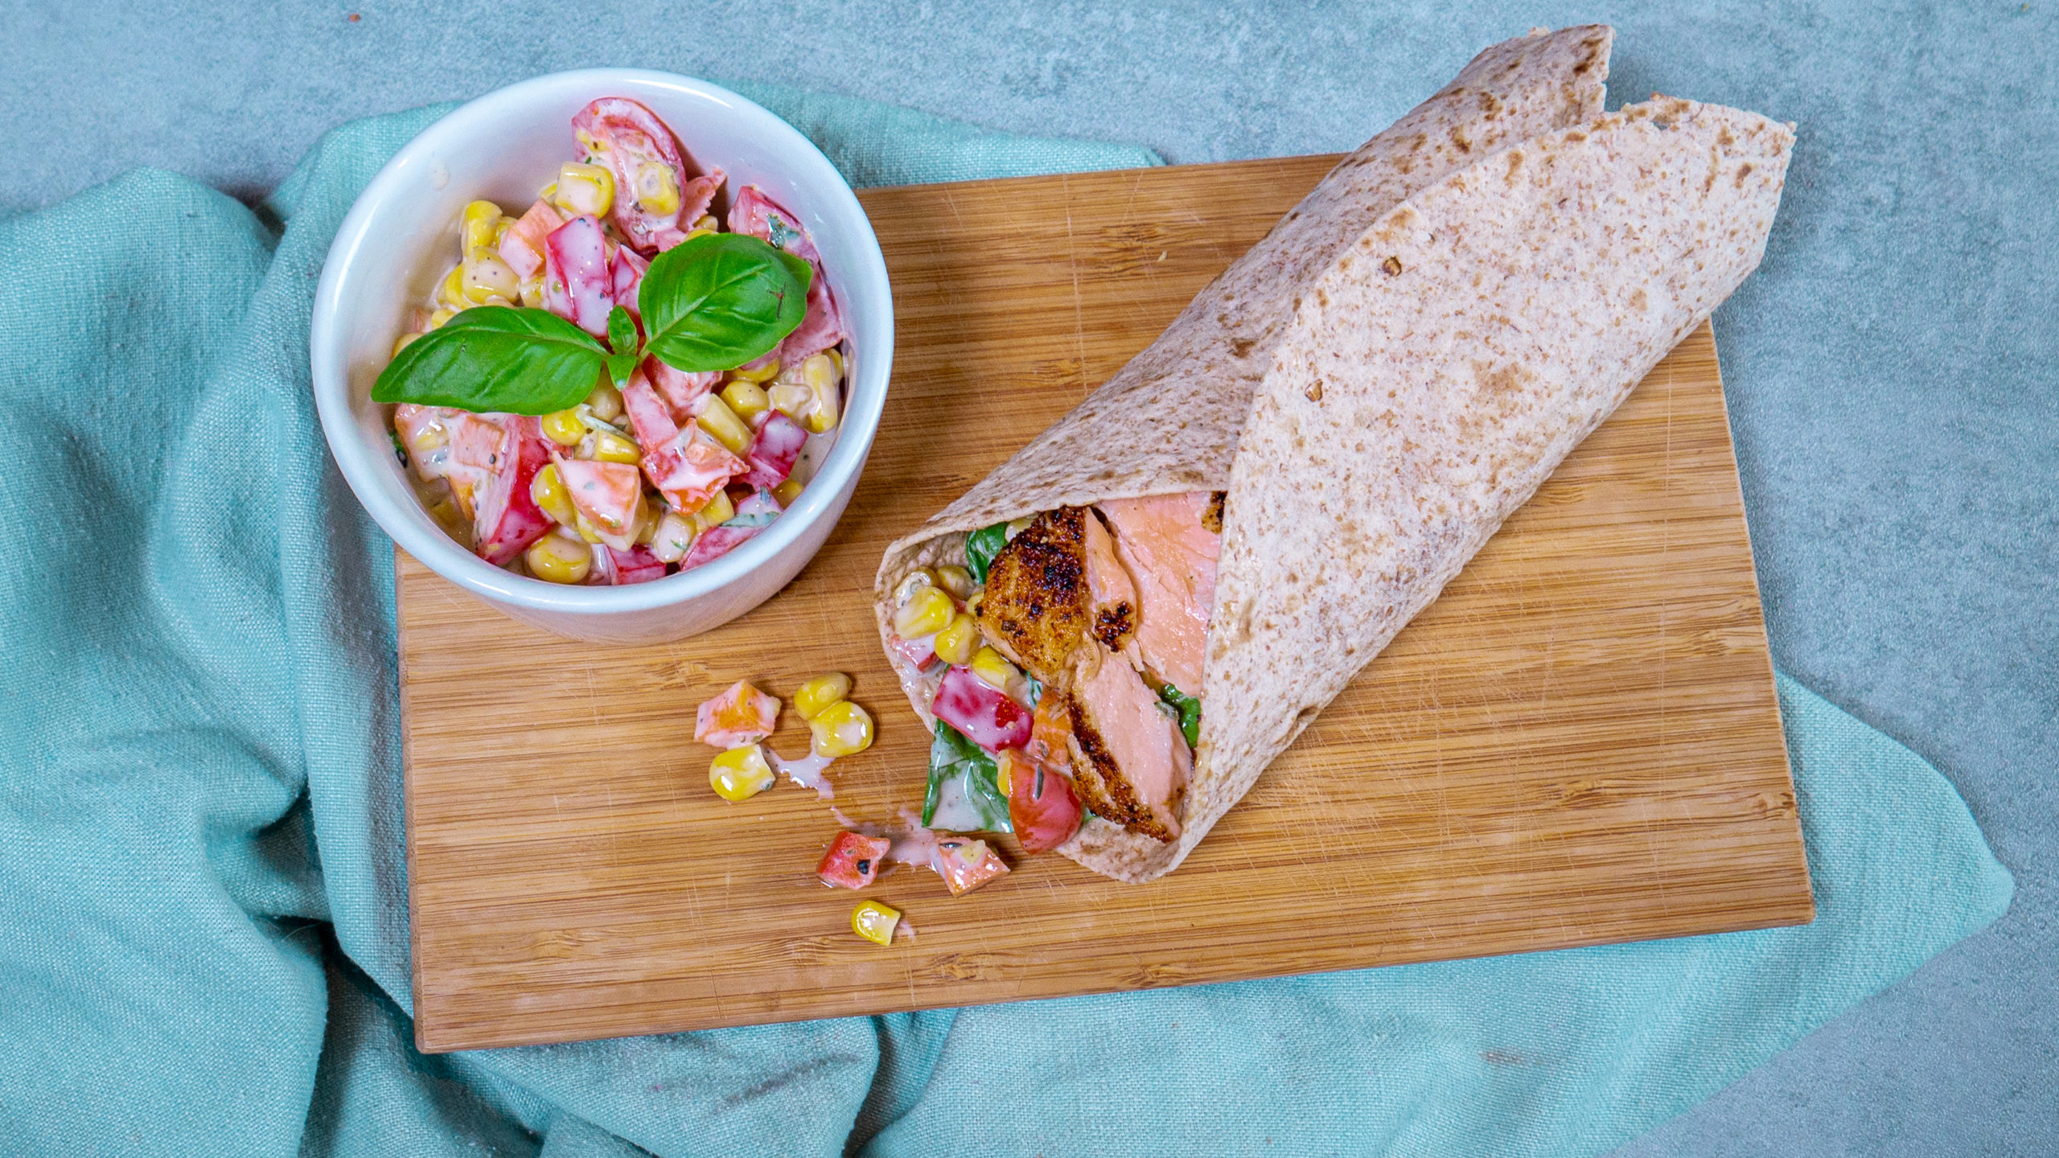
Tysdag 15.april | Gym  Påskelunch  Nystekt brød, godt pålegg og egg  Eggjakt | 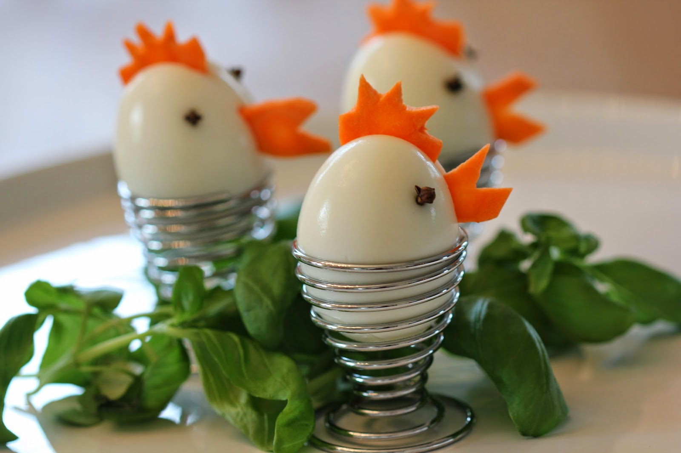
Tysdag 22.april | Tur til Sandtangen  Grille pølser  Frisbee + aktiviteter på sletta | 